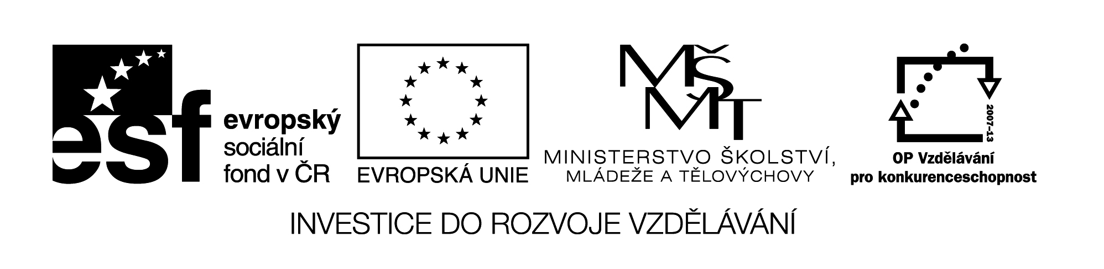

**ŠKOLA: Gymnázium, Tanvald, Školní 305, příspěvková organizace**

**ČÍSLO PROJEKTU: CZ.1.07/1.5.00/34.0434**

**NÁZEV PROJEKTU: Šablony – Gymnázium Tanvald**

**ŠABLONA: VI/2 Vytváření podmínek pro rozvoj znalostí, schopností a dovedností v oblasti finanční gramotnosti**

**AUTOR: Jarmila Moravcová**

**TEMATICKÁ OBLAST: Finanční gramotnost matematika II**

**NÁZEV DUMu: Školní výlet b**

**POŘADOVÉ ČÍSLO DUMu: 22**

**KÓD DUMU: JM_VI/2_FIN_GRAM_MAT_II_22**

**DATUM TVORBY: 19. 01. 2014**

**ANOTACE (ROČNÍK): Pracovní list je určen pro žáky 7. ročníku ZŠ nebo sekundy víceletých gymnázií. Je přílohou prezentace Školní výlet.**

**METODICKÝ POKYN: Pracovní list je určen pro samostatnou práci dětí při současném sledování prezentace. Obsahuje přehledně informace k zadání příkladu a tabulku k vyplnění.**

* **Ve třídě je 26 žáků.**
* **Jde o třídenní putování po horách.**
* **Navrhneme, co bude potřeba objednat předem a kolik to bude stát.**
* **Pojede paní učitelka a paní Smutná jako průvodkyně a druhý dozor.**
* **Paní Smutná je maminka jedné dívky. Vzala si na výlet dovolenou z práce a chce si sama platit ubytování a stravování. Paní učitelka jí chce z vybraných peněz zaplatit alespoň lanovku a jízdné a chce jí jako poděkování koupit malý dárek.**
* **Paní učitelka také nedostane od zaměstnavatele zaplacené ubytování a náklady na stravování. Zaplatí si je ze svého, ale některé další náklady – jízdné, vstupné a lanovku také rozpočítá mezi děti.**
* **Pojede 26 dětí a 2 dospělí.**
* **Potřebujeme 2 noclehy – na dvou místech**

**- 1. den - chata ………….. 120 Kč na osobu.**

**- 2. den - chata……………110 Kč na osobu a dospělý doprovod má ubytování zdarma.**

* **Hromadná jízdenka do hor bude stát 620 Kč.**
* **Zpáteční jízdenka bude stát 430 Kč.**
* **Lanovka je za 60 Kč dětská, 100 Kč pro dospělého.**
* **Polopenze – dětská - večeře + snídaně je za 120 Kč .**

**polopenze – dospělý – za 150 Kč,**

**polopenzi bude potřeba objednat 2x.**

* **Vstupné do muzea je 20 Kč – dospělý dozor zdarma.**
* **Monika má jízdné ve vlaku zdarma.**
* **Petra přivezou rodiče 1. den až večer autem, protože jde odpoledne k lékaři, večeřet už bude na chatě.**
* **Ubytování s polopenzí objednala paní učitelka předem pro všech 26 dětí a dva dospělé.**
* **V případě, že někdo nepojede, přijde o zálohu na ubytování a polopenzi, která činí 30 % z ceny.**
* **Na poslední chvíli si Jirka zlomil nohu a nemůže jet.**
* **Martina má zase důležitý sportovní zápas a rodiče si ji vyzvednou druhý den po večeři. Takže přijde o jedno ubytování a snídani v hodnotě 35 Kč. Také nepojede lanovkou.**
* **Mezi kolik dětí rozpočítáme 1.jízdenku na vlak?**
* **Mezi kolik dětí rozpočítáme 2.jízdenku na vlak?**
* **Kolik bude stát ubytování a stravování dětí na 1. chatě a kolik činí propadlé zálohy?**
* **Kolik bude stát ubytování a stravování dětí na 2. chatě a kolik činí propadlé zálohy?**
* **Dárek pro paní Smutnou stál 160 Kč.**
* **Doplňte tabulku**
* **Spočítejte, kolik za výlet zaplatí každé ditě.**
* **Kolik zaplatí Monika, Martina, Petr a kolik smolař Jirka se zlomenou nohou.**

|  |  |  |  |  |  |  |  |  |  |
| --- | --- | --- | --- | --- | --- | --- | --- | --- | --- |
|  | ***Jízdné I*** | ***Jízdné II*** | ***1.ubyt.*** | ***2.ubyt.*** | ***polopenze 2x*** | ***lanovka*** | ***vstupné*** | ***ostatní*** | ***celkem*** |
| ***Celkem*** | **620** | **430** |  |  |  |  |  | **200**  **160** |  |
| ***na 1 dítě*** |  |  | **120** | **110** | **240** | **60** | **20** |  |  |
| ***1 dospělý*** | **0** | **0** | **120** | **0** | **300** | **0** | **0** |  |  |

|  |  |  |  |  |  |  |  |  |  |
| --- | --- | --- | --- | --- | --- | --- | --- | --- | --- |
|  | ***Jízdné I*** | ***Jízdné II*** | ***1.ubyt.*** | ***2.ubyt.*** | ***polopenze 2x*** | ***lanovka*** | ***vstupné*** | ***ostatní*** | ***celkem*** |
| ***Monika*** |  |  |  |  |  |  |  |  |  |
| ***Martina*** |  |  |  |  |  |  |  |  |  |
| ***Petr*** |  |  |  |  |  |  |  |  |  |
| ***Jirka*** |  |  |  |  |  |  |  |  |  |

Řešení:

|  |  |  |  |  |  |  |  |  |  |
| --- | --- | --- | --- | --- | --- | --- | --- | --- | --- |
|  | ***Jízdné I*** | ***Jízdné II*** | ***1.ubyt.*** | ***2.ubyt.*** | ***polopenze 2x*** | ***lanovka*** | ***vstupné*** | ***ostatní*** | ***celkem*** |
| ***Celkem*** | **620** | **430** | **3000**  **240**  **36** | **2640**  **0**  **66** | **5760**  **600**  **205**  **72** | **1440**  **200** | **500** | **200**  **160** | **X** |
| ***na 1 dítě*** | **27** | **18,7** | **120** | **110** | **240** | **60** | **20** | **14,4** | **610** |
| ***1 dospělý*** | **0** | **0** | **120** | **0** | **300** | **0** | **0** | **0** | **420** |

|  |  |  |  |  |  |  |  |  |  |
| --- | --- | --- | --- | --- | --- | --- | --- | --- | --- |
|  | ***Jízdné I*** | ***Jízdné II*** | ***1.ubyt.*** | ***2.ubyt.*** | ***polopenze 2x*** | ***lanovka*** | ***vstupné*** | ***ostatní*** | ***celkem*** |
| ***Monika*** | **0** | **0** | **120** | **110** | **240** | **60** | **20** | **14,4** | **564,4** |
| ***Martina*** | **27** | **0** | **120** | **33** | **205** | **0** | **20** | **14,4** | **419,4** |
| ***Petr*** | **0** | **18,7** | **120** | **110** | **240** | **60** | **20** | **14,4** | **583,1** |
| ***Jirka*** | **0** | **0** | **36** | **33** | **72** | **0** | **0** | **0** | **141** |

Zdroje:

vlastní práce autora